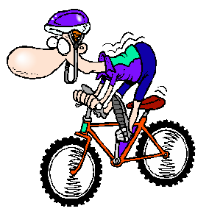

OBJET - OBJET TECHNIQUE


TRANSPORT

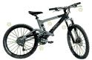

Objectif de mon travail :Distinguer en le justifiant objet et objet technique.

.

1.1-EL

Nom : ………………………………Prénom :………………………………….Classe :………….
Un objet est une chose concrète et matérielle que l’on trouve à l’état naturel.

Un objet technique est une chose fabriquée par l’homme pour répondre à ses besoins.

Un objet est transformé par l’homme pour répondre à un besoin, on obtient ainsi un objet technique.

Pour manger, nous fabriquons du pain (objet technique) avec du blé, de l’eau et du sel qui sont des objets car l’eau vient de la rivière, le sel de la mer et le blé pousse dans les champs.

1) Indiquer sous chaque dessin s’il s’agit d’un objet ou d’un objet technique.

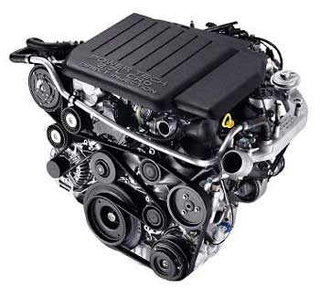
………….. ………….. …………… ……………. …………….

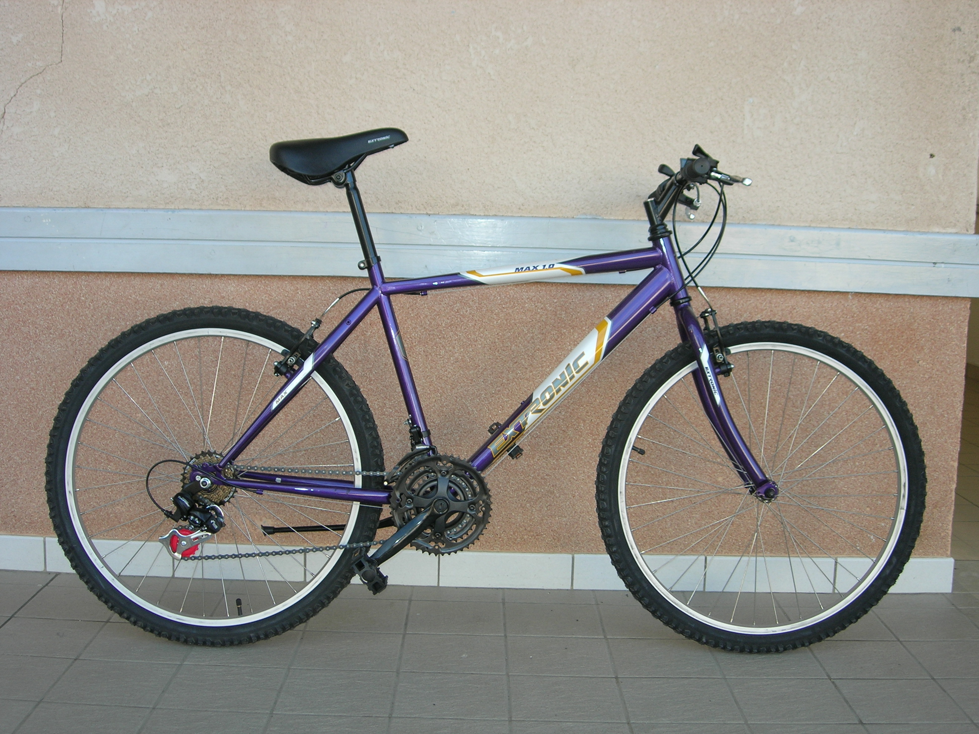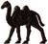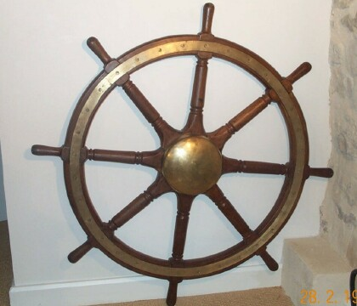

………….. ………….. …………… ……………. …..…………….

2) Définition d’un objet ? :………………………………………………………………………...……

…………………………………………………………………………………………………………..

Définition d’un objet technique ? : ……………………………………………………………………

…………………………………………………………………………………………………………..

Un objet technique est-il fabriqué à partir d’objets ? …………….

Si oui, exemple : un pneu est fabriqué avec du caoutchouc (en provenance d’un arbre)

1er exemple : …………………………………….. est fabriqué avec ……………………...……….……

2ème exemple : ………………………………… est fabriqué avec ……………………….……….……

